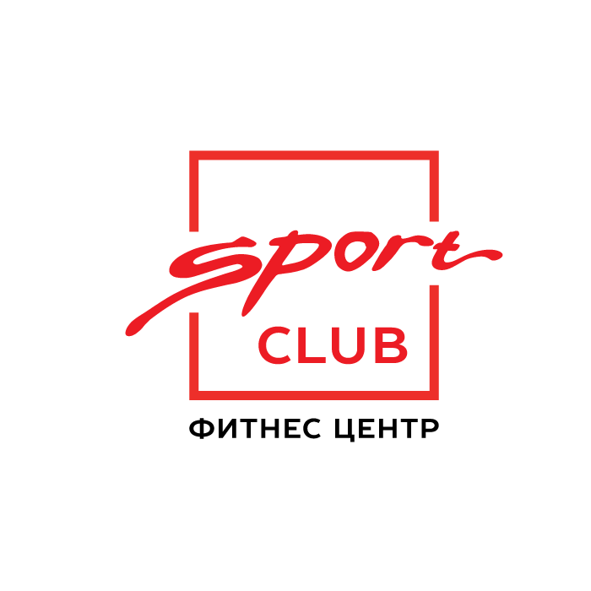**Абдуллин Андрей**

**Инструктор тренажерного зала. Персональный тренер.**

**Специализация:** снижение и набор веса, коррекция фигуры, набор массы, кроссфит, подготовка участников на турниры по бодибилдингу и фитнесу.

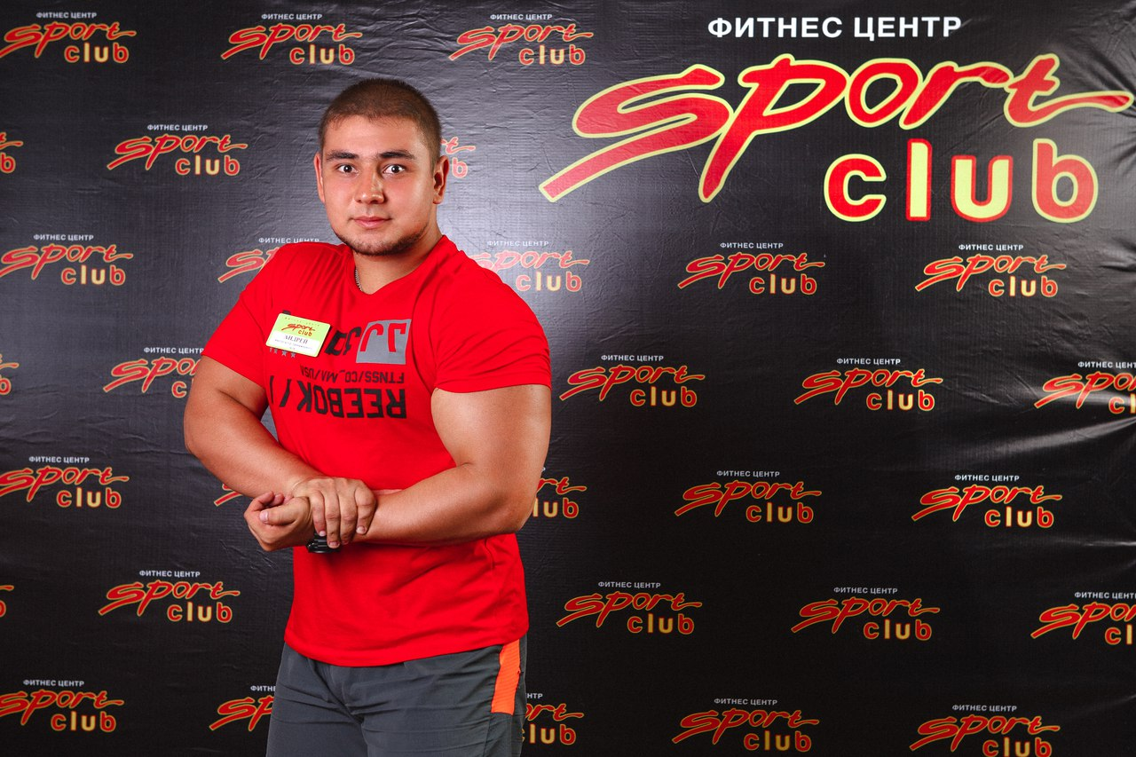

■ **Образование:**

• **Учебное заведение:** Федеральное государственное бюджетное образовательное учреждение высшего профессионального образования «Уральский государственный университет физической культуры»,

Специальность: физическая культура и спорт;

**• Учебное заведение**: Колледж фитнеса и бодибилдинга, г. Самара

Специальность: Персональный тренер

■ **Сертифицированный специалист** по фитнесу, кроссфиту, бодибилдингу и спортивному питанию.

■ **Спортивные достижения:** Многократный участник и победитель турниров по гиревому спорту.

**■ Достижения подопечных**

**• Ксения Яковлева:**

**– 5 место** - открытый кубок Республики Башкортостан по бодибилдингу, 2016 г.,

г. Стерлитамак, номинация фитнес-бикини до 166 см.

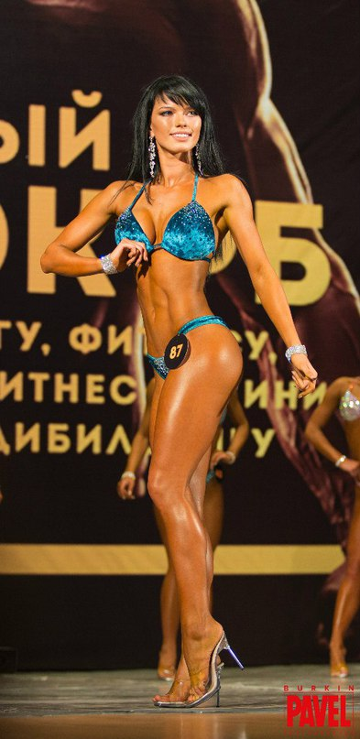

**- 1 место –** Турнир по атлетизму «RBB CLASSIC», 2016 г., г. Набережные Челны, номинация фитнес-бикини до 20 лет;

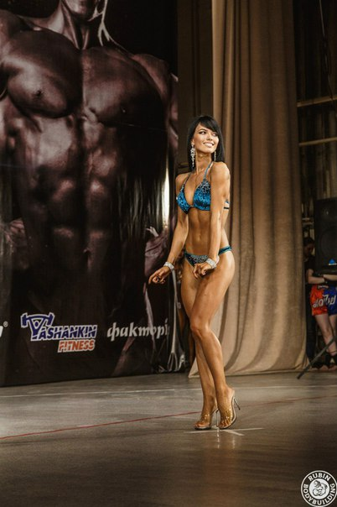



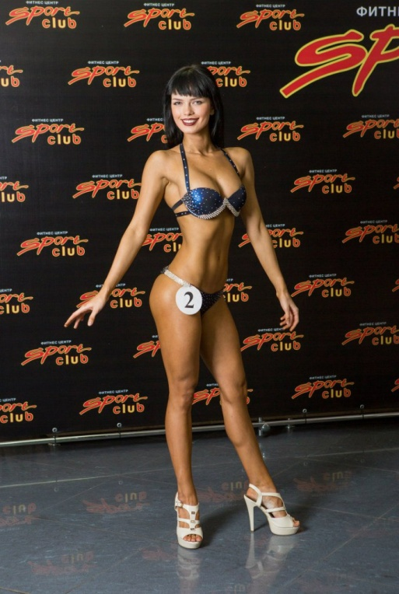- **Победитель** конкурса по бодибилдингу и фитнесу среди клиентов фитнес центра "Sport club", 2015г.

**• Гизитдинова Альбина**

**– 9 место** - открытый кубок Республики Башкортостан по бодибилдингу, 2016 г.,

г. Стерлитамак, номинация фитнес-бикини до 166 см.

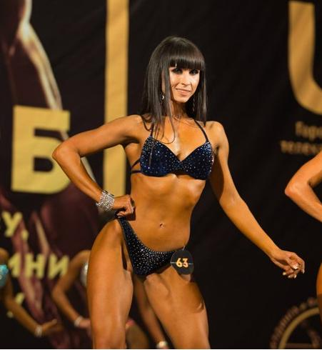

**• Татлыбаева Юлия**

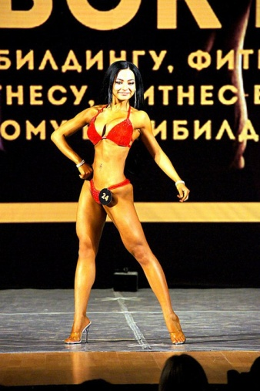**2 место –** Турнир по атлетизму «RBB CLASSIC», 2016 г., г. Набережные Челны, номинация фитнес-бикини до 20 лет;

**– 6 место -** открытый кубок Республики Башкортостан по бодибилдингу, 2016 г.,

г. Стерлитамак, номинация фитнес-бикини до 166 см.

**- Победитель в номинации «Мисс грация»** на Конкурсе по бодибилдингу и фитнесу среди клиентов фитнес центра "Sport club", 2015г.

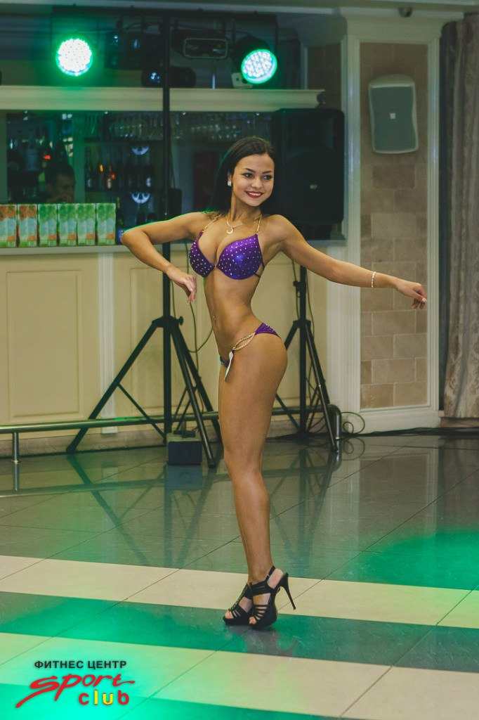



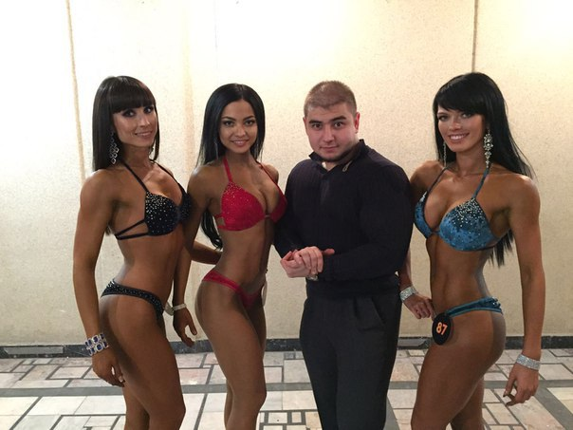

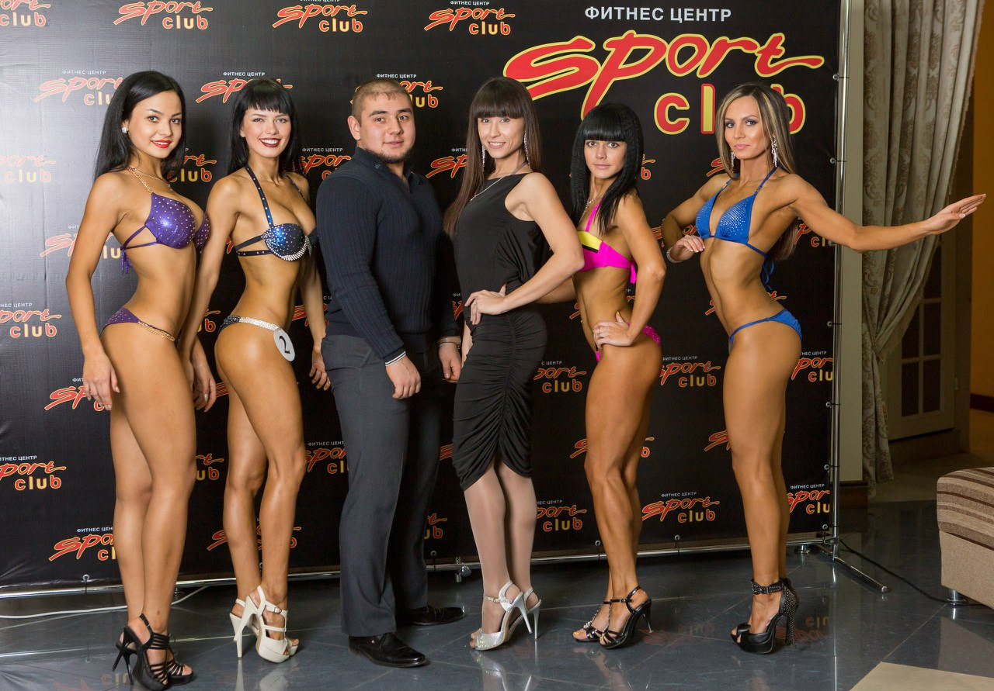



**• Нигматуллина Эльвира – 1 место, звание «Самый сильный клиент Фитнес центра «Sport club»,** 2016г

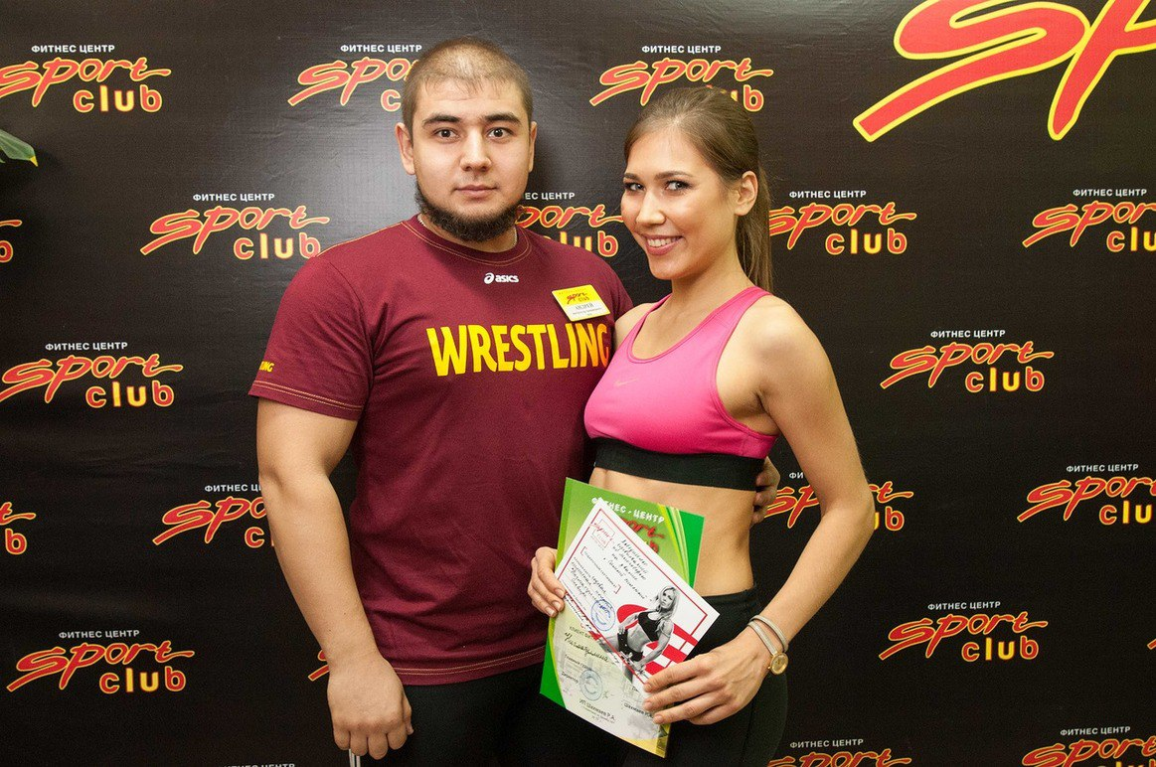

**• Карпова Лиана**

**- 1 место**, звание **«Самый сильный клиент фитнес центра «Sport club»**,2015г;

**- 3 место**, звание **«Самый сильный клиент фитнес центра «Sport club»**,2016 г;

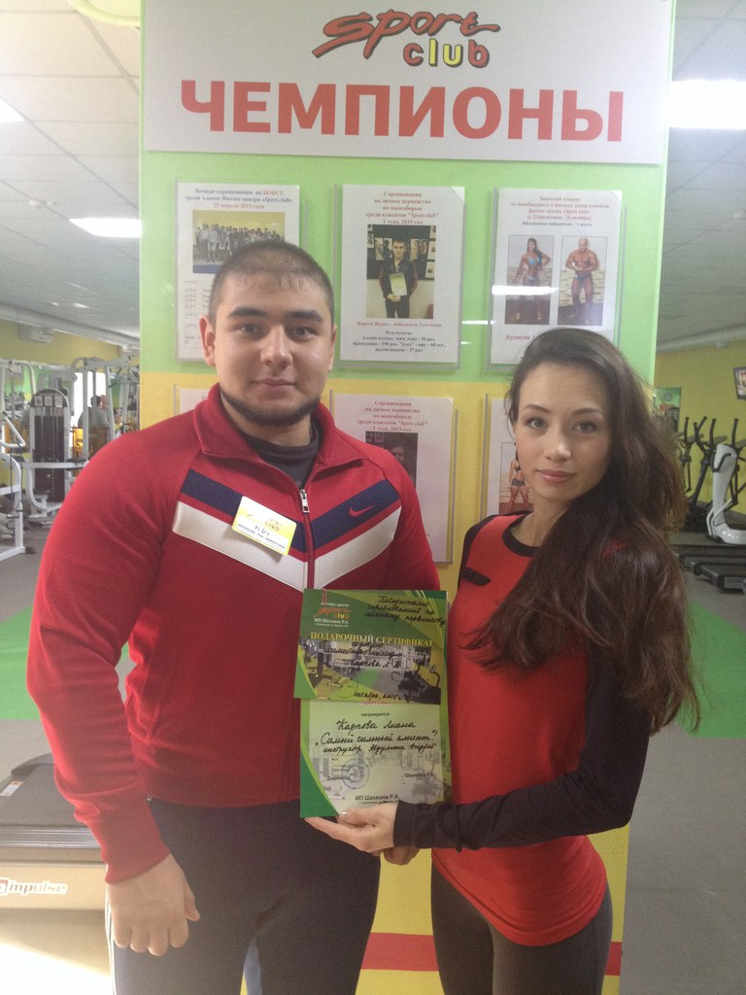

****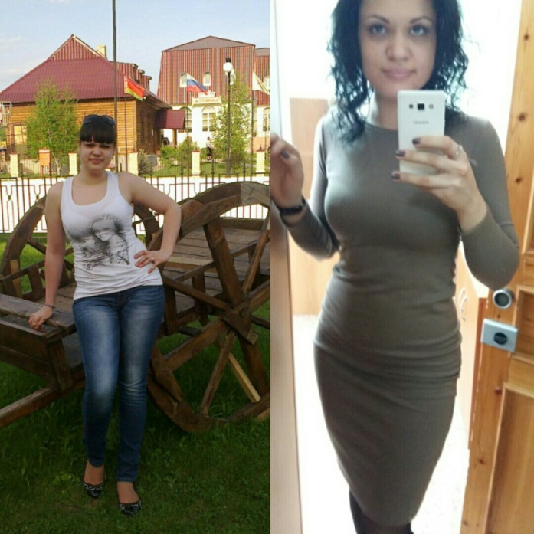■ **ДО и ПОСЛЕ**





